面向 PYNQ Z2 的 ML KEM 1024
软硬件协同加速系统
竞赛技术报告
版本日期 2026 年 10 月 24 日 测量日期 2026 年 10 月 23 日

摘要
面向资源受限 FPGA 上的后量子密码实现，本项目在 PYNQ-Z2 上构建了 ML-KEM-1024（K=4）软硬件协同系统。完整算法运行于 PL 内的 PicoRV32 RV32IM-fast 软核，Keccak/SHAKE 运算通过独立 FIPS 202 provider 卸载至 HLS 加速器。PS 端利用 AXI4-Lite、共享 RAM 和 Jupyter 完成固件装载、测试调度与结果核对。设计保留标准算法流程，将优化重点放在高调用量服务、32-bit 数据打包、上下文续取以及接口与时序实现。
在同一开发板、同一 100 MHz bitstream、128 KiB RAM 和 32 KiB 栈条件下，分别切换 CPU-only 与 CPU+Keccak 固件，两组各通过 145 条公开官方测试记录。完整 API 周期由 1,699,293,290 降至 446,852,439，实测加速 3.8028 倍；计入 PS 上传、轮询、读回和校验后，整批墙钟由 22.135 s 降至 9.634 s，仍取得 2.2976 倍收益。代表操作的 60 次重复和六项限定恢复检查全部通过。完整 PS–PL 实现使用 19,759 LUT、17,585 FF、34.5 BRAM36 等效和 4 DSP，在 100 MHz 约束下完成时序签核。
本项目的贡献在于把局部密码运算优化落实为可测量、可复现的完整 ML-KEM 系统，并区分 API、硬件活动及主机事务的计时边界。现有结果支持资源受限平台上的硬件服务卸载与工程验证价值；比较对象为 PL RISC-V 软件，尚不涵盖 PS ARM 优化软件、板级功耗或产品级安全认证。
关键词：后量子密码；ML-KEM-1024；Keccak；HLS；软硬件协同；实板验证

报告阅读说明
第一部分说明作品用途与主要结果；第二部分给出模块关系、接口和验证方法；第三部分呈现实板证据、性能与资源；第四部分讨论工程价值、限制和扩展；第五部分列出参考资料。全部测试数据来自已归档记录。照片与界面截图的预留位置均明确标识，不以示意图替代实物成果。

第一部分 作品概述

设计背景
FIPS 203 已将 ML-KEM 标准化[1]。面向量子计算对传统公钥密码体系的威胁，边缘平台需要评估后量子算法的计算与存储代价。本项目研究如何在商用 FPGA 上通过可复用硬件服务降低完整 KEM 延迟，同时保留软件可编程性和可审计接口。

功能与特性
作品实现 ML-KEM-1024 的密钥生成、封装、解封装及密钥检查，支持有效输入、无效密钥和隐式拒绝相关测试。用户在 Jupyter 中选择软件或加速固件，执行代表用例或全量回归；系统返回官方输出比对结果、API 周期、硬件计数和原始 JSON。运行前核对 bitstream、固件与向量身份，固件在 CPU 复位下写入完整 RAM 并读回校验。

应用领域
ML-KEM 是用于建立共享秘密的密钥封装机制，可作为安全通信握手的密码组件[1]。K=4 表示算法的模块维度，对应 ML-KEM-1024 与 NIST 安全类别 5；公钥、私钥、密文分别为 1568、3168、1568 B，共享秘密为 32 B。该原型面向边缘设备密码协处理研究、可重构安全计算教学和竞赛演示。当前没有实现 TLS、证书认证和会话密钥生命周期，应用边界为密码本原及其调度验证。
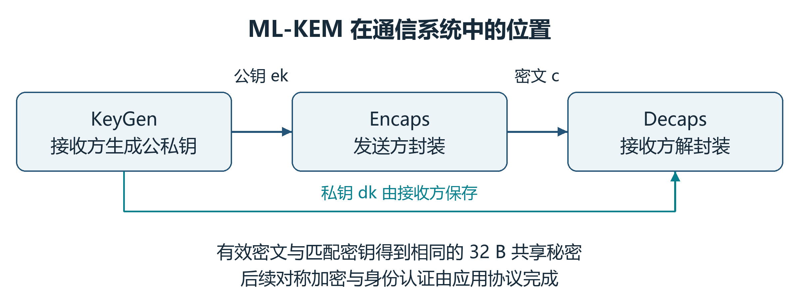
图 1 ML-KEM 的输入输出关系与应用边界

主要技术特点
完整 KEM 流程保留在可编程软核中，统一卸载 SHA3-256/512 与 SHAKE128/256；HLS 采用 25-lane 状态分区和单轮复用，保持密码运算逐位精确。BRAM 数据缓冲与 MMIO 控制分离，SHAKE 通过上下文支持续取。PS–PL 层提供运行所有权、复位、状态与性能计数，两个 Tcl 入口分别管理主流程和 Block Design，兼顾可观察性与复现。

作品指标与设计流程

主要性能指标
表 1 作品主要性能指标
指标 | 已测结果 | 测量口径
官方记录验证 | 两组各 145/145 | 同板双固件
完整 API 加速 | 3.8028× | 原始周期总和之比
PS 整批加速 | 2.2976× | 22.135 s → 9.634 s
系统时钟 | 100 MHz | 实现签核与板上运行
逻辑与存储 | 19,759 LUT / 34.5 BRAM36 | 完整 PS–PL 实现
重复与恢复 | 60 次 / 6 项通过 | 固定输入与限定路径

主要创新点
一是面向完整 KEM 工作负载，选择可复用的 Keccak 服务卸载并保留标准软件路径；二是将 32-bit 打包、SHAKE 上下文与软核接口协同设计；三是用同板同 bitstream 双固件与分层计时验证净收益，形成从官方输入到实板原始记录的可追溯链路。上述贡献属于系统集成与工程方法，不主张新的密码算法。

设计流程
先冻结软件、输入与计时边界，再验证独立 HLS 功能、CPU 接口和官方 RTL 输出；完成资源与时序签核后接入 PS–PL，并在同板条件下切换两种固件。日常迭代使用代表子集，稳定版本执行全量验收，失败记录与历史结果分开保留。
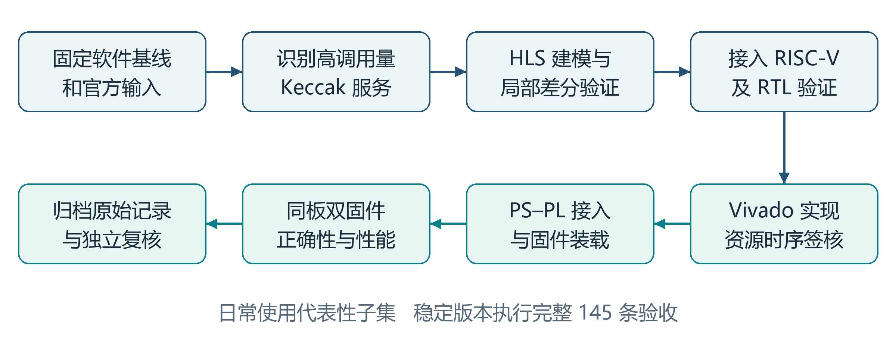
图 2 从软件基线到实板配对验收的设计流程
历史路线对照：K=2 的细粒度 BaseMul 方案端到端约 0.9930×。该负结果促使项目转向高调用量服务及接口协同优化；其参数与实现不同，不用作 K=4 的同条件消融。

第二部分 系统组成及功能说明

整体架构
系统由 PS 主机控制、PL 软件执行与 Keccak 硬件服务三层组成。PS 负责装载、调度和核对；完整 ML-KEM 软件实际运行于 PL 的 PicoRV32 RISC-V 软核[5]。PS 的 AXI 主口先接自写包装层，CPU 再经另一地址空间访问 Keccak adapter，二者是分层控制与计算接口。
术语：PS 是芯片中的 ARM 处理系统；PL 是可配置的逻辑电路区域；HLS 将 C++ 运算描述综合为硬件。加速器在 PL 内配合软核执行，Jupyter 提供操作与展示界面。
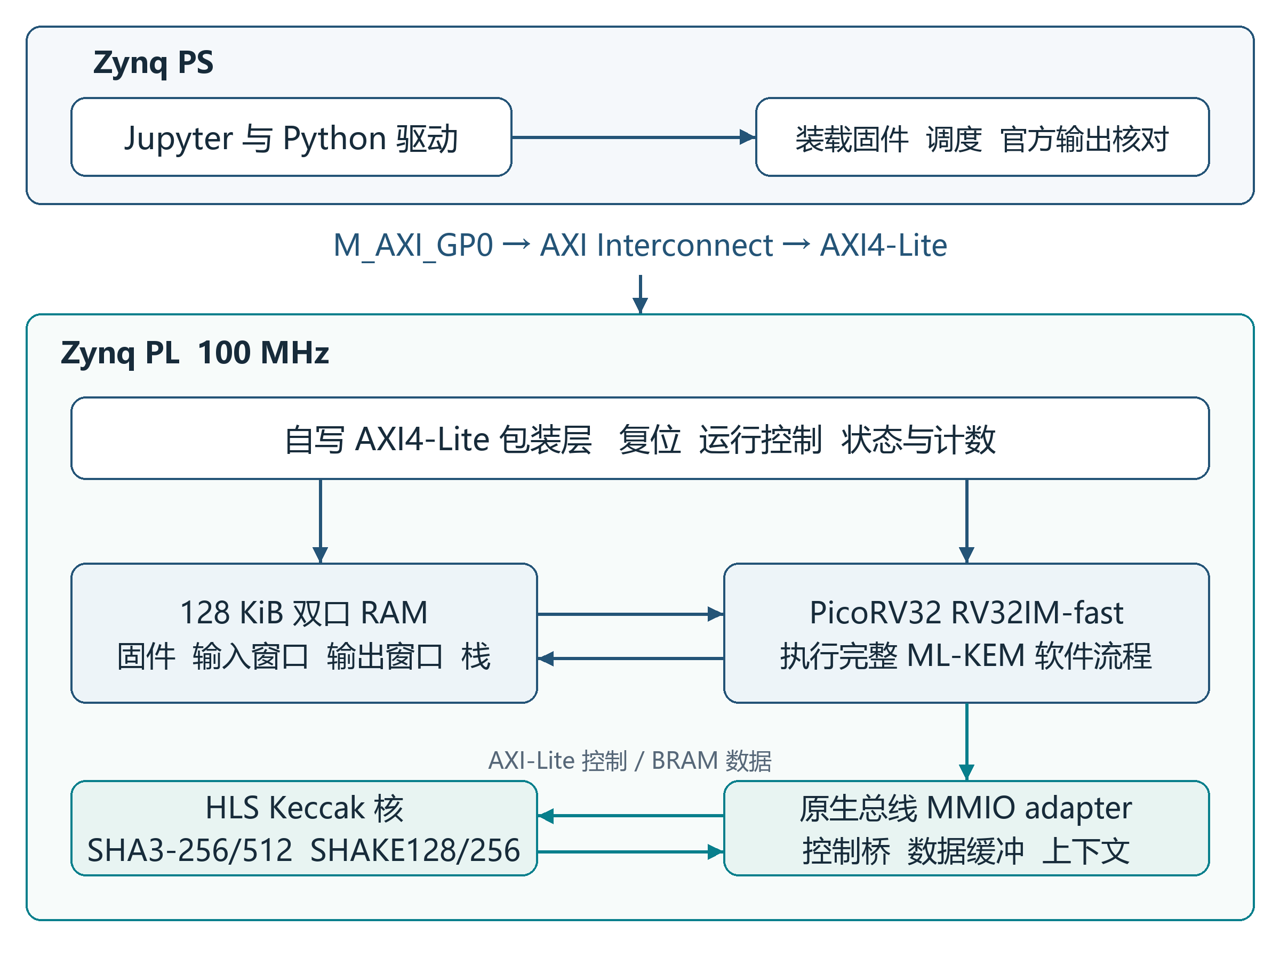
图 3 PS 主机与 PL 软硬件协同系统总体框图
表 2 系统模块职责
模块 | 承担任务 | 实现形式
PS 主机 | 固件切换、输入输出核对、展示 | Python / Jupyter
算法执行 | NTT、多项式、采样、压缩及 API | PicoRV32 上的 C 固件
密码服务 | FIPS 202 哈希与可扩展输出 | HLS C++ 生成 RTL
接口与存储 | AXI、MMIO、RAM、状态和计数 | 自写 RTL / FPGA BRAM

Keccak 硬件服务与 HLS 结构
ML-KEM 调用 FIPS 202 中的哈希和可扩展输出函数[2]。本项目将这组函数收敛为共享服务，不复制四个 Keccak 核；软件中的 x4 接口映射为四条独立流的串行调用和分别保存的上下文。每条 64-bit lane 保持完整精度，不进行有损定点化或密码状态截断。
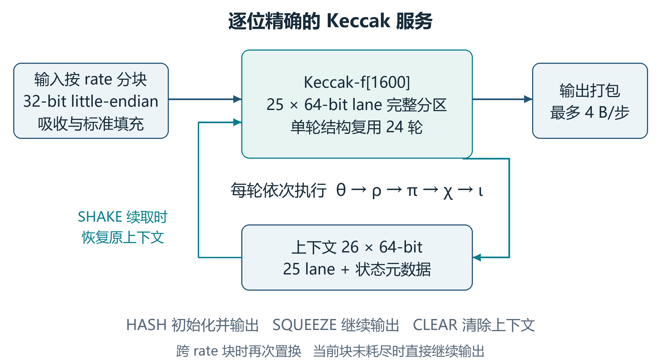
图 4 HLS 加速器的吸收 置换 输出与上下文关系
表 3 HLS 结构与设计取舍
结构选择 | 具体实现 | 目的与代价
置换结构 | 25 lane 分区；单轮复用 24 轮 | 避免展开全部 24 轮的资源增长
输入输出 | 按 rate 分块；32-bit 打包 | 减少逐字节访存与变量取模
状态续取 | HASH / SQUEEZE / CLEAR | 支持拒绝采样；需保存恢复上下文
容量边界 | 输入 2048 B；单次输出 4096 B | 覆盖当前调用形状；非通用无限长消息

独立 C 仿真和 Verilog 协同仿真各覆盖 109 笔本地差分事务，包括 74 个 HASH 向量、分段输出、交错上下文、边界、清除和错误调用。优化配置的协同仿真总周期由 1,314,553 降至 75,280，局部比值 17.462×。该计数含生成驱动的控制操作，不是纯置换周期，也不能替代完整 KEM 的 3.8028× 实板结果。

RTL 接口与存储组织
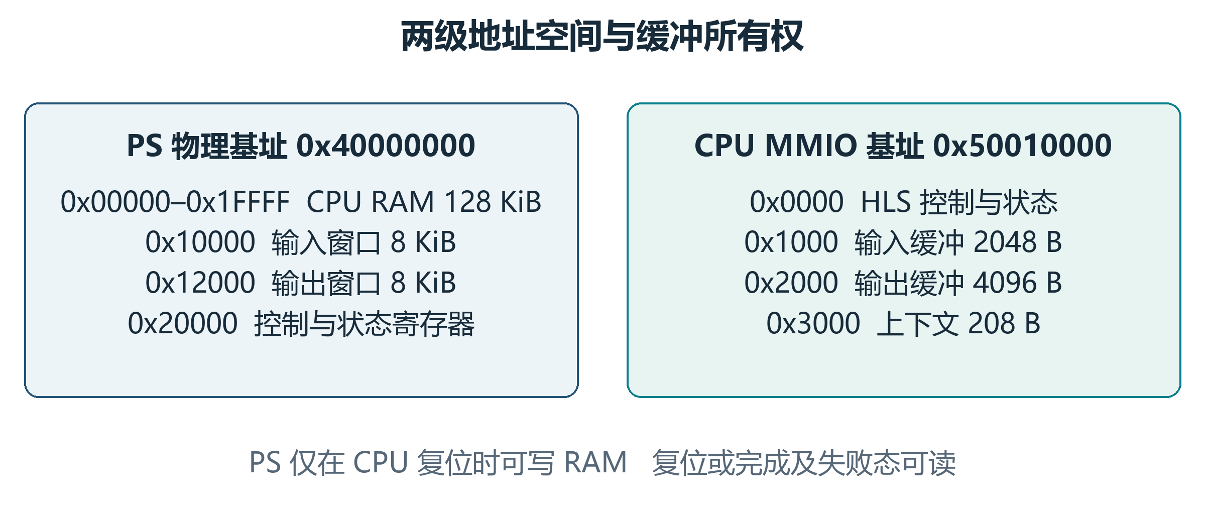
图 5 PS 物理地址与 CPU 内部 MMIO 的分层映射

外部 AXI 与 RAM 所有权
PS7 的 M_AXI_GP0 经 AXI Interconnect 接自写 32-bit AXI4-Lite slave[7]。映射窗口为 256 KiB，其中低 128 KiB 为 CPU RAM；输入和输出邮箱各占 8 KiB，属于这片 RAM。PS 仅在 CPU 复位时可写 RAM，在复位或完成、失败态可读，运行期间避免主机改写活动固件。数据以单事务 MMIO 交换，未采用 DMA 或零拷贝。

CPU 到 HLS 的控制与缓冲
PicoRV32 原生总线访问 MMIO adapter，adapter 将控制操作桥接为 HLS AXI-Lite，将数据访问映射到 BRAM。busy 期间缓冲归 HLS 所有；CPU 的冲突访问不写存储并置错。状态包括 busy、done、error；计数分别记录启动、busy 周期和 32-bit 缓冲读写事务。复位不自动擦除 BRAM，软件必须初始化使用的输入和上下文。
表 4 CPU 与加速器接口约定
对象 | 约定 | 验证或安全边界
返回值 | 0 成功；参数与上下文错误独立返回 | 输出及返回码逐条核对
上下文 | 26 × 64-bit；CPU 以 52 个 word 访问 | 调用方隔离与清除
命令互斥 | busy 时禁止重复启动与改缓冲 | 不代表任意故障均可恢复
数据端序 | little-endian 32-bit 打包 | 尾 word 高位按接口规则清零

标准库状态与 HLS 上下文的布局不同，不能直接强制类型转换。CLEAR 清上下文，不应据此声称全部数据 BRAM 已完成密码级擦除。

软件组织与单次执行流程
算法采用固定提交的 mlkem-native portable C[4]，不改写其密码算法。CPU-only 固件使用软件 FIPS 202；加速固件通过 provider 替换该服务且不链接软件 Keccak。NTT、多项式、采样、压缩和封装解封装控制仍由软核执行。测试使用确定性官方输入，未测量实时熵源。
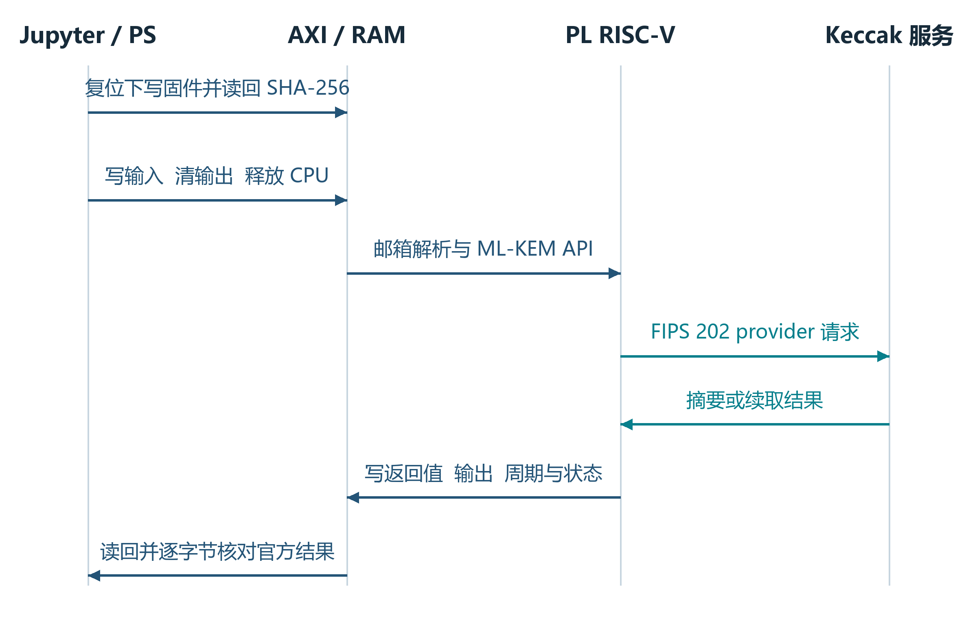
图 6 从 Jupyter 调度到官方结果核对的事务顺序
驱动首先检查 bit/hwh、固件与向量哈希，在 CPU 复位时写入完整 128 KiB RAM，再读回核对。每个用例清理邮箱、写入参数和数据后释放 CPU；固件执行 API 并提交返回值、输出和周期。主机轮询结束状态、读回结果并逐字节核对官方期望。SHAKE 续取由 provider 恢复对应流的上下文，再向硬件请求后续字节。
驱动兼容本次板卡的 Python 3.6.5。Notebook 可正常保存，不把用户可编辑的输出单元当成不可变证据；验收以原始 JSON、绑定的驱动版本与离线复核为准。

分层验证与可复现构建
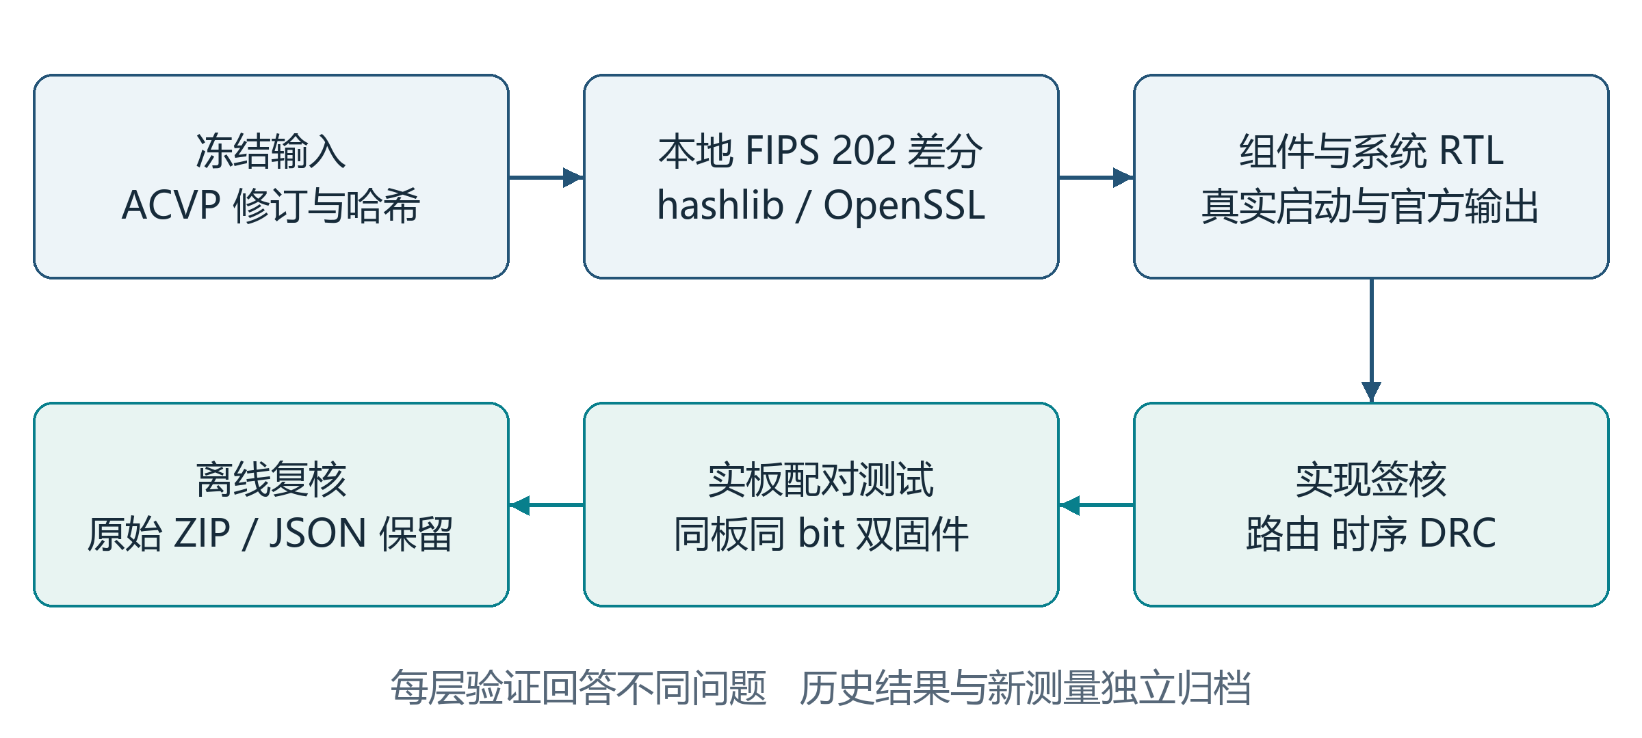
图 7 独立参考 实现签核与实板证据之间的关系
表 5 分层验证结果
层级 | 验证对象 | 已有证据
标准软件 | 三个参数集的官方输出 | 主机共 435 条记录通过
独立 HLS | FIPS 202 函数与上下文 | 109 笔 C / RTL 差分事务
CPU 与 RTL | 真实服务调用及完整 K4 输出 | 冻结核心 145 条通过
系统实现 | 资源 路由 时序与约束 | PS–PL 实现签核
实板 | 两模式官方输出与性能 | 各 145 条 60 次重复 6 项恢复
离线复核 | 输入身份 哈希 输出 计数与汇总 | INDEPENDENT_PAIRED_CHECK_PASS

工具基线为 Vivado / Vitis HLS 2024.2[6–8]、RISC-V 工具链和 Python 3。主线入口 flow.tcl 以顶部开关管理 HLS、CPU 测试和独立 PL 阶段；bd_axi.tcl 管理 Block Design、AXI 验证、综合实现与导出。源码路径相对仓库定位，生成目录独立；遇到 AMD 长路径限制时用可配置短构建区，不改写历史证据。
每次验收固定源码、TB、固件、向量、bit/hwh 与配置身份。历史报告保留原始字节，目录整理或新实板测量不会反写旧哈希；发布 manifest 的历史状态与后续实板记录分别保存。这样可以追问每个结论由哪一组输入、哪一个实现和哪一次运行支持。

第三部分 完成情况及性能参数

实物与部署成果
已完成商用 PYNQ-Z2 上的系统部署与实板验收。作品不包含自制机械结构或 PCB；硬件成果为 PL 逻辑、PS–PL 接口、实现工程与配套 bit/hwh。下列区域待补实际照片，保持相同宽高比即可替换。
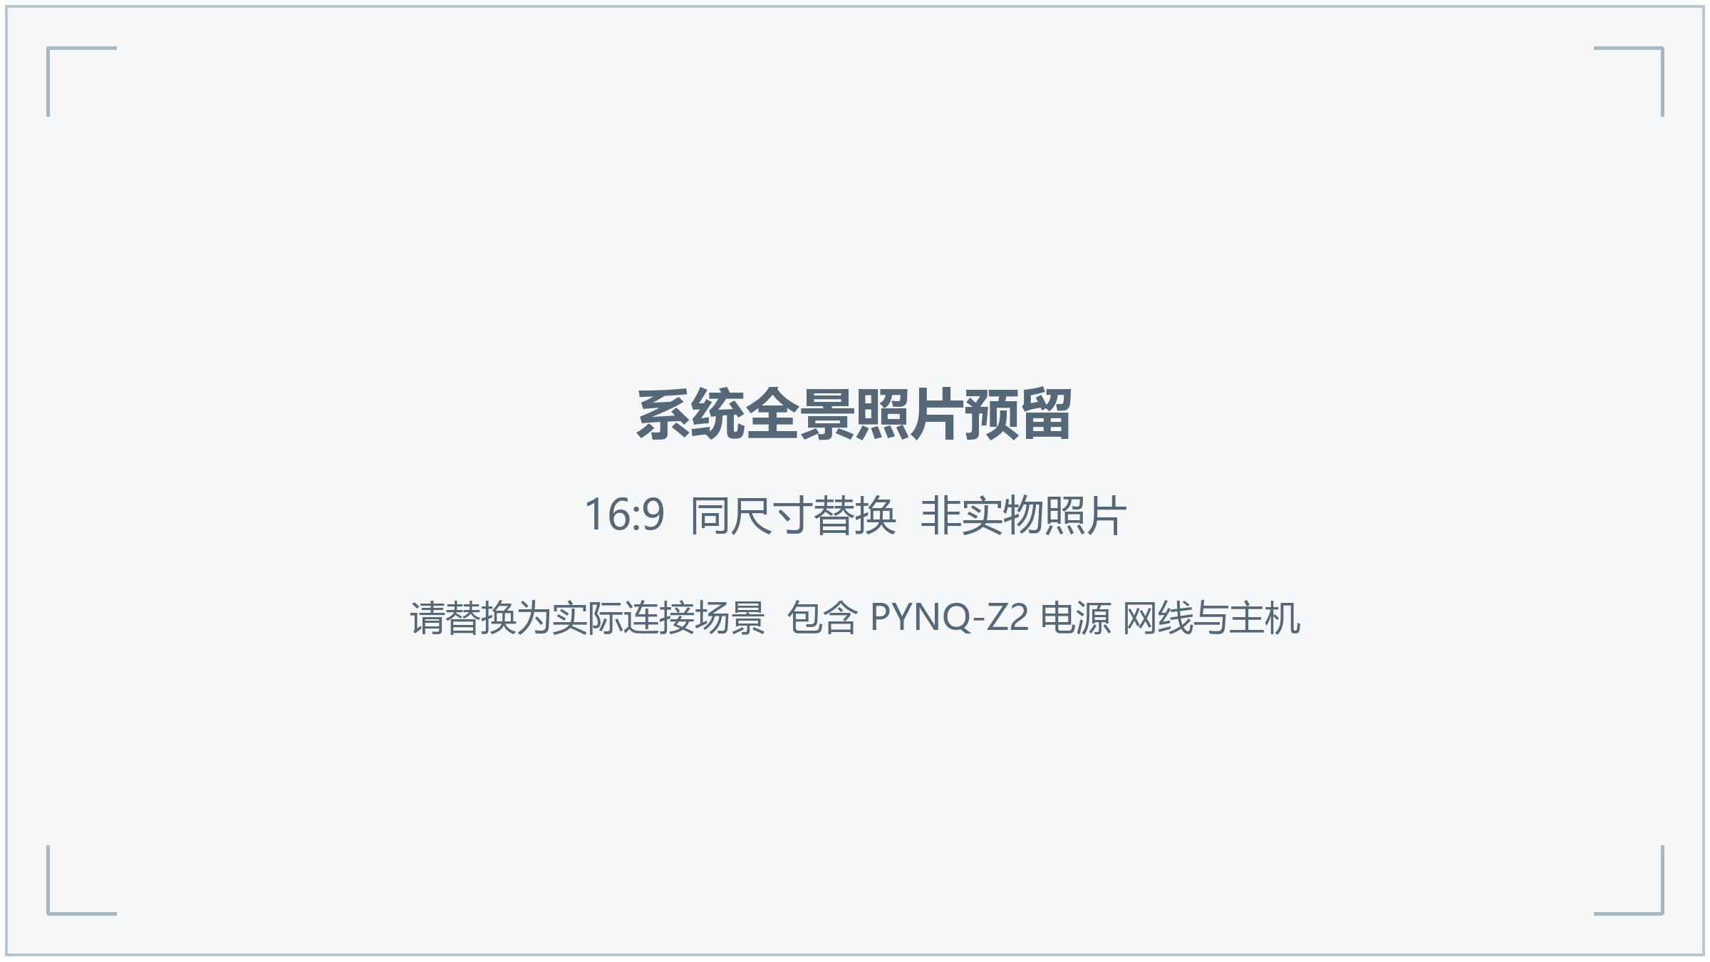
图 8 系统全景照片预留 建议包含供电 网络与主机连接
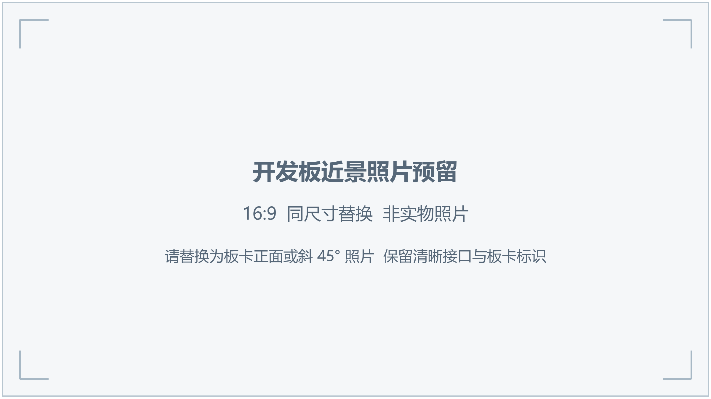
图 9 PYNQ-Z2 实物近景照片预留 与图 8 同尺寸

官方记录覆盖与恢复检查
2026 年 10 月 23 日，CPU-only 与 CPU+Keccak 两组各完成 145/145 条不同索引，290 条输出及返回值全部核对一致[10]。145 条是指定公开数据集的记录数，并非 145 次完整 KeyGen→Encaps→Decaps 链路。输入来自固定 ACVP-Server 提交[3]，保留 dataset、revision、vsId、tgId 与 tcId。
表 6 官方数据集修订覆盖
数据来源 | 记录数 | 处理原则
FIPS203 keyGen | 25 | 正式修订 单独追踪
FIPS203 encapDecap | 55 | 正式修订 单独追踪
FIPS203-tr1 encapDecap | 65 | 兼容修订 不替代正式修订
合计 | 145 | 两模式使用相同输入与期望

表 7 官方操作覆盖
操作类别 | 条数 | 覆盖内容
KeyGen / Encaps | 25 / 50 | 密钥与封装输出
Decaps / seed Decaps | 20 / 10 | 含拒绝；后者先重建私钥
公钥 / 私钥检查 | 20 / 20 | 有效性与返回码

重复与恢复的已测范围
表 8 重复 恢复与装载检查
检查项目 | 执行数量 | 结果与边界
代表性重复 | 2 模式 × 3 例 × 10 次 | 60/60；固定 API 周期一致
复位后有效用例 | 两模式各一次 | 通过限定复位路径
错误邮箱 magic | 两模式各一次 | 错误码 2；未启动 Keccak
主机极短超时及恢复 | 两模式各一次 | 预期超时；复位后有效例通过
完整固件装载及读回 | 共 8 次 每次 128 KiB | 预期与读回 SHA-256 一致

恢复检查不证明任意非法地址、硬件忙时中断或物理故障可恢复。短时重复也不能替代小时级压力、温度和负载变化测试。公开官方向量通过不等于取得 CAVP 或 FIPS 认证。

同板配对性能与主要结果
板上环境为 PYNQ 2.5[9]、Python 3.6.5 与 Linux 4.19。两组采用同一开发板、bitstream、100 MHz、RV32IM-fast、128 KiB RAM、32 KiB 栈、O3 与相同输入。CPU-only 块先运行，加速块后运行，未随机交错。Keccak 电路始终存在，比较服务启用与否的性能，不提供移除该核后的面积或功耗差值。
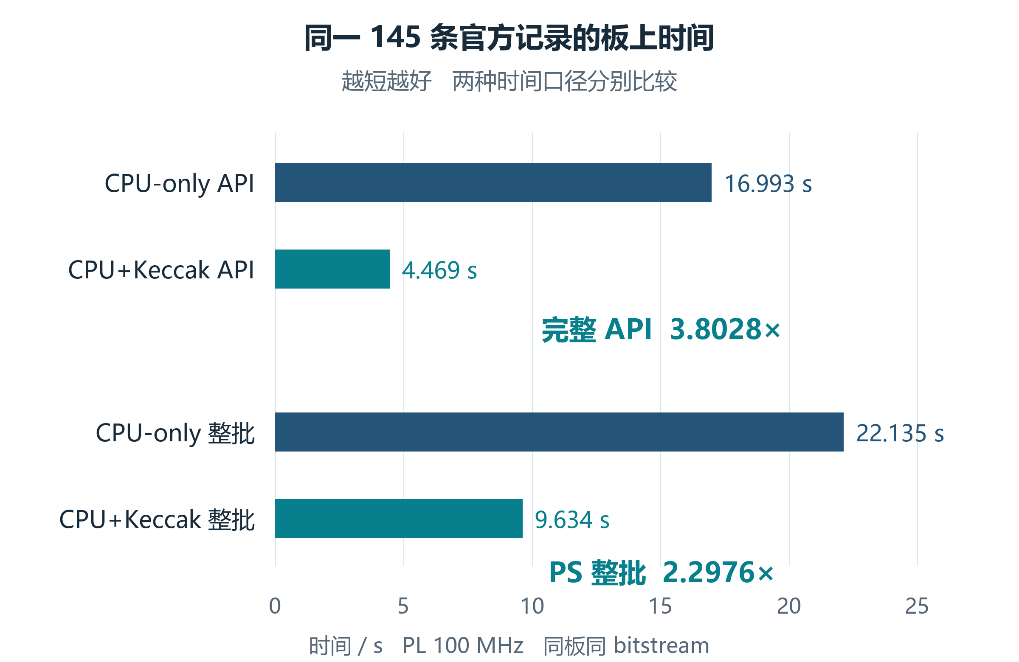
图 10 完整 API 时间与包含 PS 操作的整批墙钟
表 9 同板性能总量
指标 | CPU-only | CPU+Keccak
完整 API 原始周期 | 1,699,293,290 | 446,852,439
API 时间 100 MHz | 16.992933 s | 4.468524 s
逐例 PS 事务之和 | 22.128231 s | 9.627048 s
PS 整批墙钟 | 22.135449 s | 9.634240 s
固件装载及读回 单列 | 2.197310 s | 2.170197 s

加速比用两组总量相除：API 为 3.802806×，PS 整批为 2.297581×，逐例 PS 事务之和为 2.298548×。不取逐例加速比的算术平均。固件装载、overlay 装载、JSON 保存与浏览器网络不计入性能比值。

操作差异与短时重复性
不同操作对 FIPS 202 的依赖不同，收益不宜用单一局部核指标概括。下表按完整官方集合求和，包含未加速或主机开销主导的类别，未只选择有利用例。
表 10 分操作完整 API 周期
操作 | 条数 | 软件周期 | 加速周期 | API 倍数
KeyGen | 25 | 329,299,932 | 78,355,067 | 4.203
Encaps | 50 | 700,468,526 | 192,648,502 | 3.636
Decaps | 20 | 331,730,752 | 92,092,680 | 3.602
seed Decaps | 10 | 295,059,840 | 77,103,770 | 3.827
公钥检查 | 20 | 5,148,150 | 5,148,150 | 1.000
私钥检查 | 20 | 37,586,090 | 1,504,270 | 24.986

公钥检查未调用硬件，API 周期完全相同，其 PS 事务比值为 0.9580×，体现主机固定开销与短时波动；不能宣称所有操作均有提升。seed Decaps 包含根据种子重建私钥，不与普通 Decaps 混为同一任务。

代表例各重复十次
表 11 固定代表例的十次重复统计
模式与索引 | API 周期 | PS 中位数 ms | PS P95 ms
软件 0 KeyGen | 13,046,690 | 193.987 | 194.425
软件 1 Encaps | 13,908,285 | 175.892 | 176.121
软件 115 Decaps | 17,088,701 | 198.003 | 198.236
加速 0 KeyGen | 3,120,941 | 94.677 | 95.225
加速 1 Encaps | 3,841,521 | 75.316 | 75.517
加速 115 Decaps | 4,658,615 | 73.611 | 73.783

各行十次固定输入的 API 周期均一致。P95 使用最近秩 ceil(0.95n)，n=10 时等于本组最大值；该小样本不支持高置信度尾延迟结论。PS 时间来自板上 Python 计时，非浏览器计时。

计时边界与接口成本解释
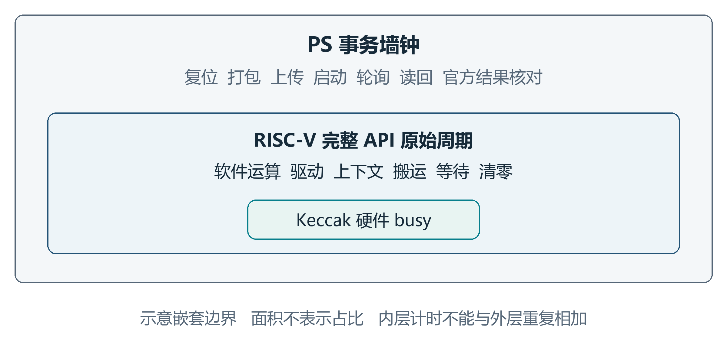
图 11 事务 API 与硬件活动的包含关系 图形不表示时间占比
API 由固件 rdcycle 原始差值计量，包含 API 内软件计算、provider、打包搬运、上下文、启动等待与清零；不含 PS 邮箱传输、固件启动、官方结果核对和随机源采集。空计时区间单独保留，不在本报告中混用扣除后的值。
表 12 PS 事务阶段总量
PS 逐例阶段总量 | CPU-only s | CPU+Keccak s
上传 含主机打包 | 2.641 | 2.641
运行等待 含 API 与轮询 | 17.470 | 4.981
下载 | 1.817 | 1.813
完整逐例事务和 含核对 | 22.128 | 9.627

上传和下载的绝对成本接近，因此 API 的 3.8028× 收益被压缩为约 2.30× 的 PS 收益。运行等待包含 API，阶段合计与 API 不可重复相加；完整事务还含复位、状态和核对等步骤。批次墙钟比逐例之和略长，差额是批次循环与记录开销。
全量加速组记录到 3,188 次 HLS 启动、1,980,263 个 busy 周期、257,851 次缓冲写与 435,632 次缓冲读；软件组对应计数均为零。读写计数的单位是 32-bit word 事务而非周期。API 减 busy 同时含软件和接口成本，不能把差值命名为搬运开销。计数由板上驱动观测，不是外部仪器或密码学证明。

实现资源与时序签核
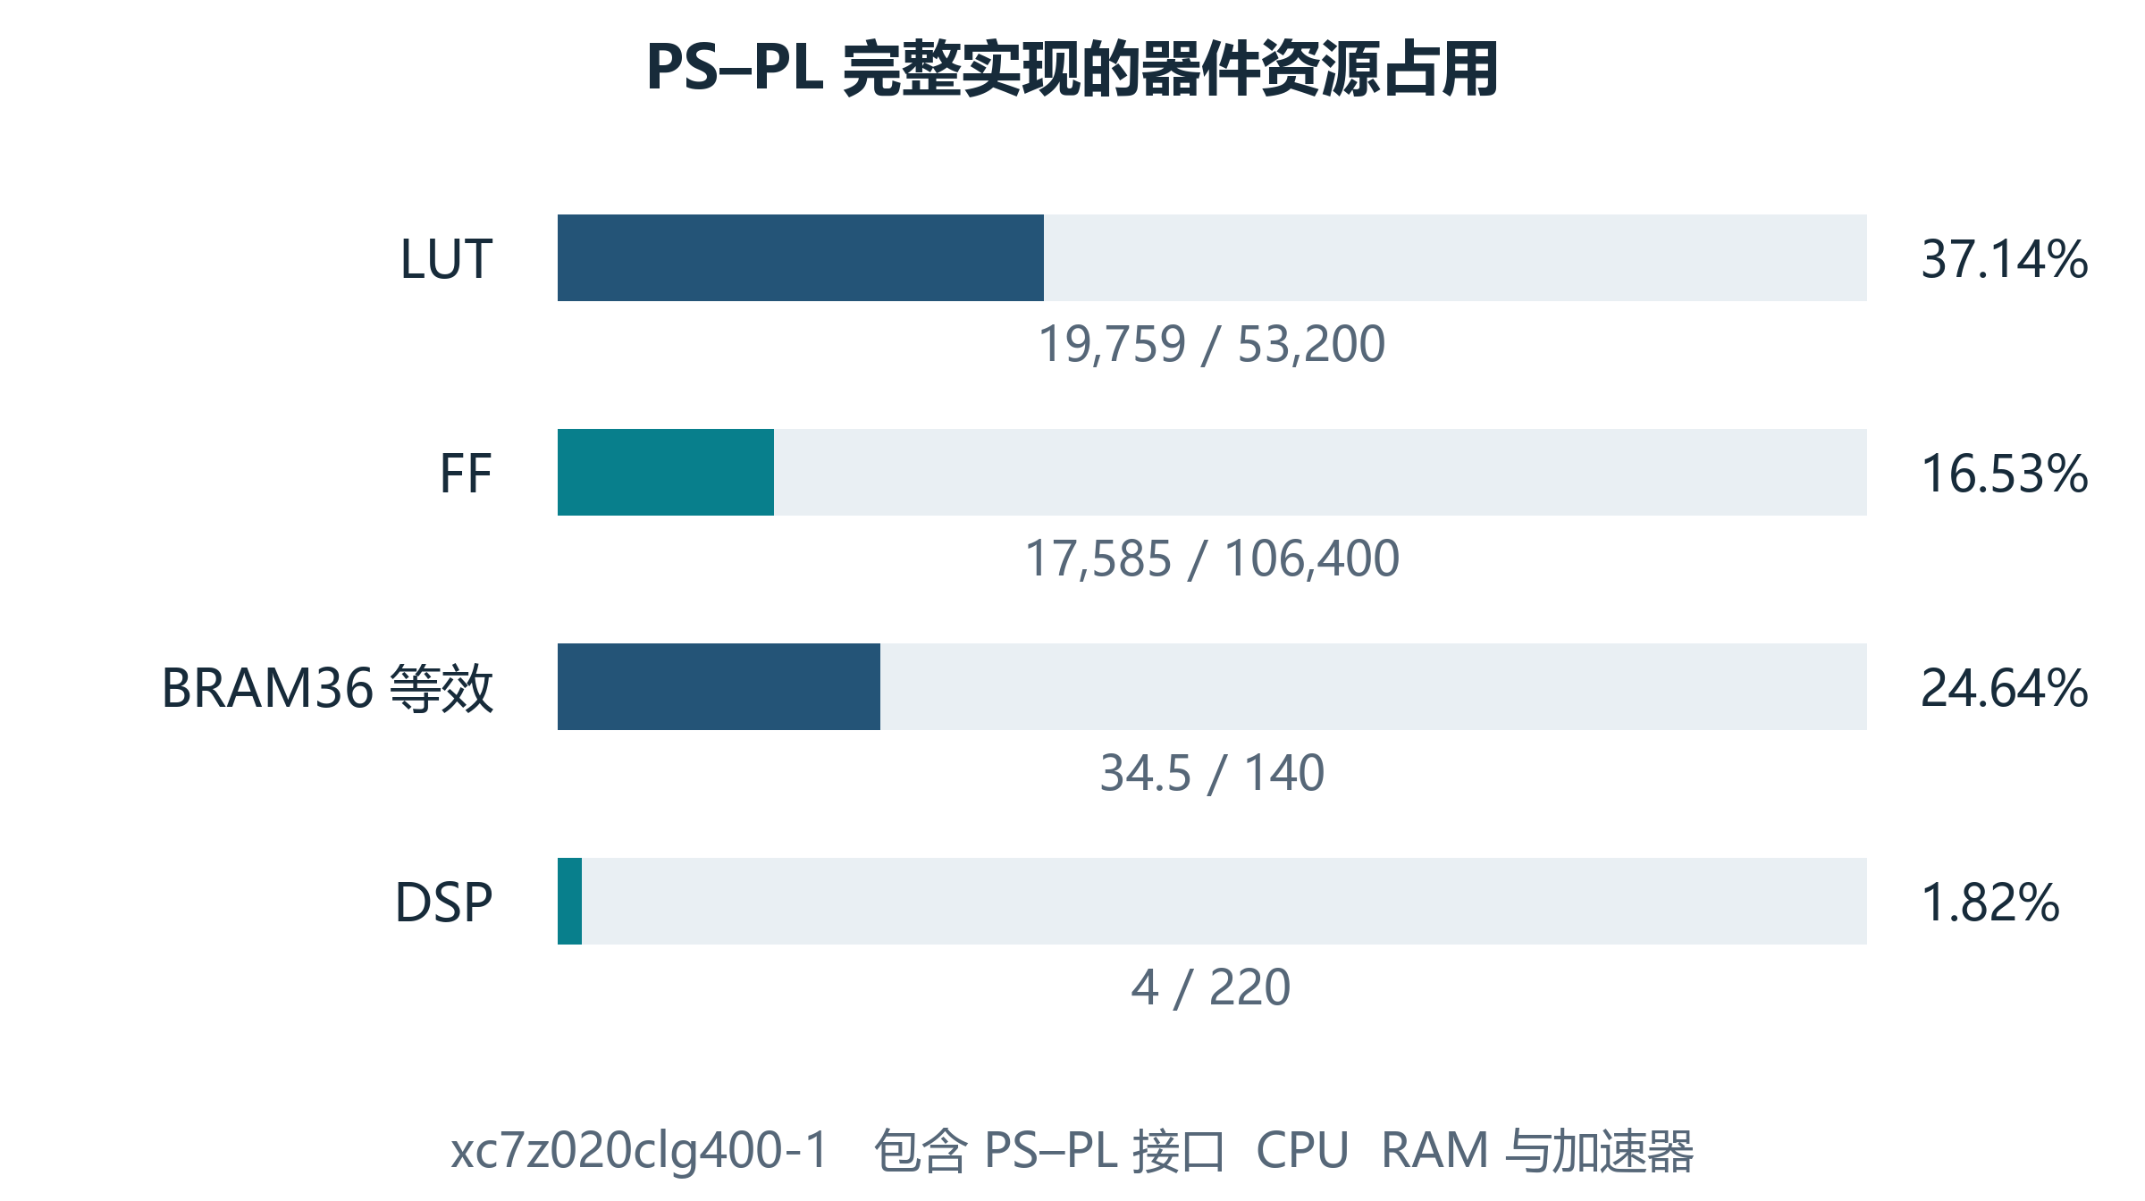
图 12 完整 PS–PL overlay 的资源占用 非独立 HLS 核占用
表 13 PS–PL 实现时序与路由
实现条件或结果 | 记录值 | 解释
器件与时钟 | xc7z020clg400-1 / 100 MHz | PYNQ-Z2 目标
Setup slack | +0.302 ns | 100 MHz 约束下通过
Hold slack | +0.026 ns | 本候选通过
Pulse width slack | +3.750 ns | 本候选通过
路由完成 | 29,758 / 29,758 网络 | 实现报告记录
签核阻断 DRC | 0 | 发布候选检查结果

这些结果表明完整设计能在目标器件实现并以本次约束运行。资源余量为后续模块提供可能性，但正时序裕量不等于增量设计可直接继承签核；加入 DMA、多上下文槽或新算法后仍需重新实现。100 MHz 是已实现并实测的工作点，不能写成通过频率扫描得到的 Fmax。
数据来源为 PS–PL 候选 20261005_psaxi06 的实现报告。独立 HLS IP 和独立 PL 自检的资源与边界不同，本页不与其混算。BRAM36 等效 34.5 可包含 BRAM18 的折算；板级功耗和能效尚未测量。

第四部分 总结

作品价值与贡献定位
本项目完成了从算法软件、HLS 运算核、软核接口、RTL 验证、实现签核到 PS–PL 实板演示的工程闭环。其直接价值是证明在低成本 FPGA 上，选择覆盖真实调用的服务并处理接口成本，可以让完整 ML-KEM 获得净收益，而非只展示一个脱离系统的快核。两组各 145 条官方记录以及同板配对实验支持这一结论。
对工程应用而言，固定接口与标准软件 provider 的边界便于迁移和替换；对研究而言，局部加速与系统收益之间的差距提供了可检验问题：调用粒度、上下文存放和主机传输如何影响资源与延迟。当前尚未做同器件相关工作对照和逐项结构消融，因此不把集成完整性等同于架构最优，也不宣称优于 PS ARM 的优化实现。

可扩展之处
优先在冻结验收版本上测量 provider 各阶段，再评估批量缓冲、多上下文驻留、减少轮询或 DMA。新增配置逐项比较延迟、资源和时序，避免并行度提升却加重接口成本。面向部署，应补 PS ARM 优化软件对照、仪器功耗、长时压力与温度测试；面向安全产品，还需真实随机源、密钥生命周期、擦除、侧信道与故障注入评估。K=3 及其他参数的硬件支持需独立验证，不能由 K=4 结果直接外推。

工程总结与设计反思
早期 K=2 BaseMul 的约 0.9930× 结果提醒我们，减少局部算术周期不一定缩短完整 API。后续选择 Keccak 服务，既扩大了可卸载调用范围，也保留了标准算法流程。这次调整的依据是调用工作负载和实测收益，而不是最高参数本身。
HLS 优化同样需要边界意识。对密码状态进行有损定点化会改变标准输出，本设计只优化数据布局、循环结构和存储访问。曾通过局部测试的核仍要在真实 CPU、BRAM 仲裁、时钟复位和主机协议下重新验证；单独 IP 的时序通过也不能代替系统时序通过。
项目最终把输入、固件、硬件与输出身份连成证据链，保留失败与历史记录，使用子集提高迭代效率，再以全量验收冻结结论。这套方法既降低了重复长仿真的成本，也让性能数字能够被解释和复核。当前系统适合作为研究、教学和竞赛原型；进一步产品化仍需上述安全与运行条件评估。

演示与工程复核入口
现场建议依次展示版本及哈希、两种固件的三个代表操作、性能对照与原始记录入口。完整 145 条的板上运行属于秒级到数十秒量级，远短于逐周期 RTL 仿真；是否现场重跑取决于演示时间与网络条件。既有全量证据可直接复核，不要求为了展示重新执行长仿真。
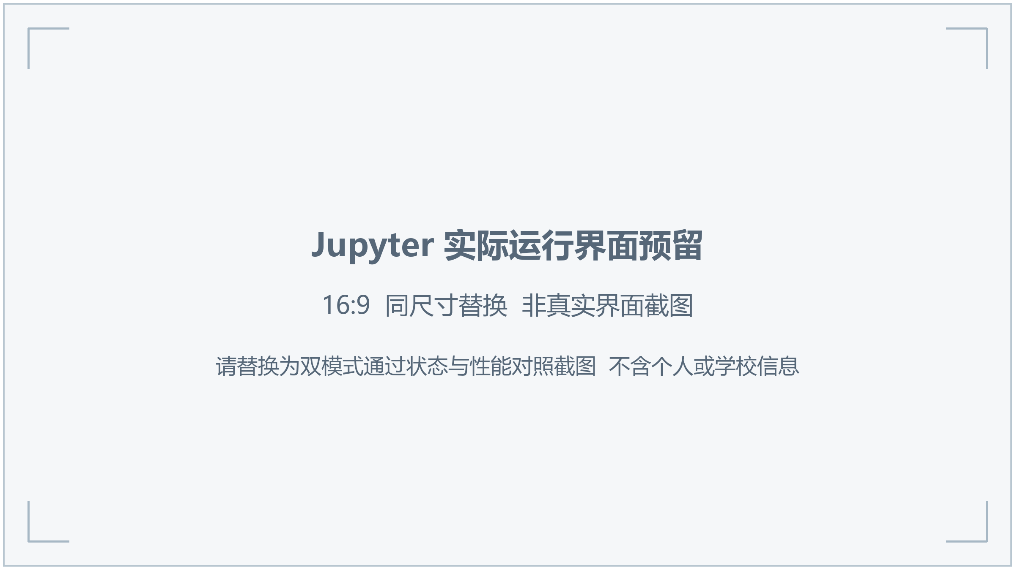
图 13 Jupyter 双模式测试与性能对照的实际截图预留
表 14 工程材料入口
材料 | 仓库内相对入口
主线源码与说明 | mainline/k4/README.md
HLS 与系统流程 | mainline/k4/flow.tcl
Block Design 与 AXI 流程 | mainline/k4/bd_axi.tcl
配对测量部署快照 | results/k4/paired_firmware/  board_20261023/upload_snapshot/
本次实板原始证据 | results/k4/paired_firmware/board_20261023/

已归档证据的只读复核命令 从仓库根目录运行
python mainline/k4/scripts/pynq_overlay.py
collect-paired results/k4/paired_firmware/board_20261023
--check-existing
以上三行合并为一条命令。只读复核重新检查身份、输出与汇总，无需板卡或 Vivado。重建请按主线 README 配置工具和 Tcl 开关；CHECK_ONLY 与仿真启动不属于最终 PASS。

第五部分 参考文献
[1] NATIONAL INSTITUTE OF STANDARDS AND TECHNOLOGY. Module-Lattice-Based Key-Encapsulation Mechanism Standard: FIPS 203[S]. Gaithersburg: NIST, 2024. DOI: 10.6028/NIST.FIPS.203.
[2] NATIONAL INSTITUTE OF STANDARDS AND TECHNOLOGY. SHA-3 Standard: Permutation-Based Hash and Extendable-Output Functions: FIPS 202[S]. Gaithersburg: NIST, 2015. DOI: 10.6028/NIST.FIPS.202.
[3] NIST. ACVP-Server[CP/OL]. 固定提交 975de31eb83d87039ec88934fdc47d8c312b892d, 采集日期 2026-09-23. https://github.com/usnistgov/ACVP-Server.
[4] PQ CODE PACKAGE. mlkem-native[CP/OL]. 固定提交 b3ba7b32773e657dd37f6f87bce82528459ad8a4. https://github.com/pq-code-package/mlkem-native.
[5] YOSYSHQ. PicoRV32 A Size-Optimized RISC-V CPU[CP/OL]. https://github.com/YosysHQ/picorv32.
[6] AMD. Vitis High-Level Synthesis User Guide: UG1399[M/OL]. 2024.2. https://docs.amd.com/r/2024.2-English/ug1399-vitis-hls.
[7] AMD. Vivado Design Suite User Guide Designing IP Subsystems Using IP Integrator: UG994[M/OL]. 2024.2. https://docs.amd.com/r/2024.2-English/ug994-vivado-ip-subsystems.
[8] AMD. Vivado Design Suite User Guide Using Constraints: UG903[M/OL]. 2024.2. https://docs.amd.com/r/2024.2-English/ug903-vivado-using-constraints.
[9] PYNQ PROJECT. PYNQ Documentation[EB/OL]. v2.5. https://pynq.readthedocs.io/en/v2.5/.
[10] 本项目实板证据归档. 同板双固件配对验证记录及独立核验[R]. 2026-10-23. results/k4/paired_firmware/board_20261023/summary.md 及 verification.json.

数据与引用说明
标准用于定义算法与接口行为，公开软件用于实现与独立核对，AMD 和 PYNQ 文档用于工具与平台。本文的性能、资源和时序数据均引用本项目实际归档，未以厂商标称值或文献中的局部核结果替代实测。公开向量固定在上述提交，FIPS203 与 FIPS203-tr1 修订分别追踪。
本次原始证据 ZIP 的 SHA-256 为：
830e7fbd94c1e8ca621203514bce866ed
2c8efffb5ffe214ac19f8159a7d37e6
哈希换行为排版需要，核对时连接为 64 个十六进制字符。原 ZIP、42 个 JSON、上传绑定快照与离线复核脚本均独立保留；后续补照片不改变实验原始数据。

